Утверждено
постановлением Администрации
городского округа Мытищи
от «25» 06.2024 № 3452

ИЗВЕЩЕНИЕ
о проведении открытого аукциона в электронной форме № 1на право заключения договора на организацию ярмарок на территории городского округа
Мытищи Московской области

Общие положения
N п/п | Вид информации | Содержание информации
1 | 2 | 3
1. | Форма торгов | Открытый аукцион в электронной форме на право заключения договора на организацию ярмарок на территории городского округа Мытищи Московской области
2. | Предмет электронного аукциона | Право на организацию ярмарок на территории городского округа Мытищи Московской области
3. | Основание для проведения электронного аукциона (решение уполномоченного органа местного самоуправления) | - Постановление Администрации городского округа Мытищи Московской области от 17.06.2024 № 3203 «О внесении изменений в Положение о проведении открытого аукциона в электронной форме на право заключения договора на организацию ярмарок на территории городского округа Мытищи Московской области, утвержденное постановлением администрации городского округа Мытищи Московской области от 25.08.2022 № 3829»;  - Распоряжение Министерства сельского хозяйства и продовольствия Московской области от 03.07.2023 № 19РВ-245 «О внесении изменений в Сводный перечень мест проведения ярмарок на территории Московской области»;  - Решение Совета депутатов городского округа Мытищи Московской области от 15 сентября 2022 г. № 44/1 "Об утверждении новой редакции Правил благоустройства территории городского округа Мытищи Московской области" (с изменениями и дополнениями).
4. | Наименование организатора электронного аукциона | Администрация городского округа Мытищи Московской области (далее – организатор открытого аукциона в электронной форме).
 | Местонахождение | Адрес (почтовый адрес): 141008, г. Мытищи, Новомытищинский пр-т, д.36/7.
 | Номер контактного телефона организатора аукциона | 8 (495) 586-06-69
 | Адрес электронной почты | Адрес электронной почты: potrebrinok2012@yandex.ru
 | Адрес официального сайта в информационно-телекоммуникационной сети Интернет | Сайт размещения информации:  www.torgi.gov.ru  https://easuz.mosreg.ru
 | Фамилия, имя, отчество (при наличии) ответственного должностного лица | Начальник управления потребительского рынка и услуг- Подмаркова Елена Владимировна
5. | Адрес единого портала торгов Московской области в информационно-телекоммуникационной сети Интернет | Сайт размещения информации:  www.rts-tender.ru  www.torgi.mosreg.ru
6. | Адрес электронной площадки в информационно-телекоммуникационной сети Интернет | ______________________________________
7. | Место размещения ярмарок, включенном в Сводный перечень мест проведения ярмарок на территории Московской области (адресный ориентир), площадь. | Место размещения ярмарок, включенном в Сводный перечень мест проведения ярмарок на территории Московской области размещен на официальном сайте Правительства Московской области https://mosreg.ru/dokumenty/normotvorchestvo/prinyato-centralnymi-ispolnitelnymi-ov/03-07-2023-12-45-01-rasporyazhenie-ministerstva-selskogo-khozyaystva-i;  Лот №1 - г. Мытищи, мкр. пос. Пироговский, ул. Сазонова, 5Б;  Лот №2 - г. Мытищи, ул. Мира, у дома 2А (возле ДК «Яуза»).
8. | Требования к участникам электронного аукциона | 1) отсутствие факта ликвидации юридического лица, отсутствие решений арбитражного суда о признании юридического лица, индивидуального предпринимателя банкротом, об открытии конкурсного производства;  2) отсутствие факта приостановления деятельности в порядке, предусмотренном Кодексом об административных правонарушениях Российской Федерации, на день подачи заявки
9. | Требования к содержанию и составу заявки в соответствии с постановлением Администрации городского округа Мытищи Московской области от 17.06.2024 № 3203 «О внесении изменений в Положение о проведении открытого аукциона в электронной форме на право заключения договора на организацию ярмарок на территории городского округа Мытищи Московской области, утвержденное постановлением администрации городского округа Мытищи Московской области от 25.08.2022 № 3829» | Заявка состоит из двух частей. Обе части заявки подаются заявителем одновременно.  Первая часть заявки должна содержать согласие заявителя с условиями извещения, а также его обязательство по организации ярмарки на месте проведения ярмарок, включенном в Сводный перечень мест проведения ярмарок на территории городского округа Мытищи Московской области в соответствии с техническими характеристиками, указанными в извещении.  Первая часть заявки оформляется по форме, содержащейся в извещении (приложение 1 к извещению).  Вторая часть заявки должна содержать:  1) сведения о заявителе, включая наименование, фирменное наименование (при наличии), место нахождения, почтовый адрес (для юридического лица), фамилию, имя, отчество (далее - ФИО) (при наличии), паспортные данные, место жительства (для индивидуального предпринимателя), номер контактного телефона, идентификационный номер налогоплательщика-участника электронного аукциона; ФИО и должность лица, уполномоченного на подписание договора; документ, подтверждающий полномочия лица на подписание договора; банковские реквизиты; для индивидуального предпринимателя - информацию о налоговой инспекции, в которой он состоит на учете;  2) обязательство заявителя в случае признания его победителем либо единственным участником электронного аукциона подписать договор в установленные извещением сроки, а также гарантию заявителя о достоверности представленной информации;  обязательство заявителя, в случае присвоения ему второго места, подписать и передать организатору аукциона договор в установленные Извещением об электронном аукционе сроки, в случае отказа от заключения договора с победителем аукциона или признания победителя аукциона уклонившимся от заключения договора;  3) - заявление о желании учувствовать в Электронном аукционе, соответствующей форме, установленной Извещением;  - заявка должна содержать согласие заявителя с условиями Извещения;  - документ, подтверждающий полномочия лица на осуществление действий от имени заявителя;  - учредительные документы;  - документы о регистрации юридического лица;  - решение об одобрении или совершении крупной сделки в случае, если требование о необходимости наличия такого решения для совершения крупной сделки установлено законодательством Российской Федерации, учредительными документами юридического лица и если для Заявителя – юридического лица заключение Договора, внесение задатка являются крупной сделкой или уведомление о том, что данная сделка не является для Заявителя крупной с документальным подтверждением такого обязательства;  - согласие на обработку персональных данных заявителя и иного лица, действующего от имени заявителя;  - анкета участника;  - сведения об отсутствии заявителя, в том числе лиц из органов управления обществом, в реестре дисквалифицированных лиц с подтверждением налогового органа, действительным на день проведения Электронного аукциона;  - сведения из единого реестра субъектов малого и среднего предпринимательства, ведение которого осуществляется в соответствии с Федеральным законом от 24.07.2007 № 209-ФЗ «О развитии малого и среднего предпринимательства в Российской Федерации», содержащих информацию о заявителе, или декларацию о соответствии заявителя критериям отнесения к субъектам малого и среднего предпринимательства установленным статьей 4 Федерального закона от 24.07.2007 № 209-ФЗ «О развитии малого и среднего предпринимательства в Российской Федерации», в случае отсутствия сведений о заявителе, который является вновь зарегистрированным индивидуальным предпринимателем или вновь созданным юридическим лицом в соответствии с частью 3 статьи 4 Федерального закона от 24.07.2007 № 209-ФЗ «О развитии малого и среднего предпринимательства в Российской Федерации», в едином реестре субъектов малого и среднего предпринимательства (в случае, если аукцион проводится среди указанных субъектов).  Вторая часть заявки оформляется по форме, содержащейся в извещении (приложение 2 к извещению).  Все документы должны быть составлены на русском языке. Использование других языков для подготовки заявки будет расценено аукционной комиссией как несоответствие заявки на участие в аукционе требованиям, установленным аукционной документацией.  Входящие в заявку документы, оригиналы которых выданы Заявителю третьими лицами на ином языке, могут быть представлены на этом языке при условии, что к ним будет прилагаться надлежащим образом заверенный перевод на русский язык. В случае противоречия оригинала и перевода преимущество будет иметь перевод.
10. | Срок, в течение которого организатор электронного аукциона вправе отказаться от проведения электронного аукциона | Организатор электронного аукциона вправе отказаться от проведения электронного аукциона не позднее чем за три дня до даты окончания срока подачи заявок на участие в электронном аукционе, а именно не позднее "26" июля 2024 г.
11. | Срок, порядок направления запроса и предоставления разъяснений положений извещения | Любой участник электронного аукциона, получивший аккредитацию на электронной площадке, вправе направить на адрес электронной площадки, на которой планируется проведение такого аукциона, запрос о даче разъяснений положений извещения. При этом участник электронного аукциона вправе направить не более чем три запроса о даче разъяснений положений извещения в отношении одного такого электронного аукциона. В течение одного часа с момента поступления указанного запроса оператор электронной площадки направляет запрос организатору электронного аукциона.  В течение двух дней с даты поступления от оператора электронной площадки указанного запроса организатор электронного аукциона размещает на электронной площадке, официальном сайте торгов, сайте организатора, в ЕАСУЗ, а также обеспечивает размещение на ЕПТ МО разъяснений положений извещения с указанием предмета запроса, но без указания участника электронного аукциона, от которого поступил указанный запрос, при условии, что указанный запрос поступил организатору электронного аукциона не позднее чем за пять дней до даты окончания срока подачи заявок. Разъяснение положений извещения не должно изменять его суть
12. | Дата начала и окончания срока предоставления участникам электронного аукциона разъяснений положений извещения | Дата начала предоставления разъяснений положений извещения:  "01" июля 2024 г.  Дата окончания предоставления разъяснений положений извещения:  "26" июля 2024 г.
13. | Начальная (минимальная) цена договора (лота) | Начальная (минимальная) цена договора (лота) устанавливается в размере;  Лот №1: 2 100 (две тысячи сто) рублей 00 копеек;  Лот №2: 13 500 (тринадцать тысяч пятьсот) рублей 00 копеек.
14. | "Шаг аукциона" | "Шаг аукциона" составляет 5% (процентов) от начальной (минимальной) цены договора (лота);  Лот №1: 105 (сто пять) рублей 00 копеек;  Лот №2: 675 (шестьсот семьдесят пять) рублей 00 копеек.
15. | Требования о задатке, размер задатка и порядок его внесения, срок и порядок возврата задатка | Установлено:  Размер задатка составляет 10 % (процентов) от начальной (минимальной) цены договора (лота);  Лот №1: 210 (двести десять) рублей 00 копеек;  Лот №2: 1 350 (одна тысяча триста пятьдесят) рублей 00 копеек.  Порядок внесения.  Участие в электронном аукционе возможно при наличии на лицевом счете заявителя, открытом для проведения операций по обеспечению участия в таком аукционе, на счете оператора электронной площадки денежных средств, в отношении которых не осуществлено блокирование операций по счету, в размере не менее чем размер обеспечения заявки, указанный в извещении.  Поступление заявки является поручением заявителя оператору электронной площадки блокировать операции по счету этого заявителя, открытому для проведения операций по обеспечению участия в электронном аукционе, в отношении денежных средств в размере обеспечения указанной заявки, указанном в извещении.  Подача заявителем заявки является согласием этого заявителя на списание денежных средств, находящихся на его лицевом счете, открытом для проведения операций по обеспечению участия в электронном аукционе, в качестве платы за участие в нем, взимаемой с лица, с которым заключается договор. Данные действия признаются заключением соглашения о задатке.  В течение срока, определенного регламентом электронной площадки, после получения заявки оператор электронной площадки обязан осуществить блокирование операций по лицевому счету, открытому для проведения операций по обеспечению участия в электронном аукционе заявителя, подавшего указанную заявку, в отношении денежных средства размере обеспечения указанной заявки.  Оператор электронной площадки по указанию организатора электронного аукциона в течение одного рабочего дня со дня подписания протокола о результатах электронного аукциона обязан разблокировать внесенные в качестве задатка денежные средства участников электронного аукциона, за исключением победителя электронного аукциона либо единственного участника электронного аукциона
16. | Ограничение в отношении участников электронного аукциона, являющихся субъектами малого и среднего предпринимательства | Не установлено
17. | Порядок подачи заявки | Лица, получившие аккредитацию на электронной площадке, вправе подать заявку в электронной форме на участие в электронном аукционе в любой момент с момента размещения на электронной площадке извещения до указанных в извещении даты и времени окончания срока подачи заявок на участие в электронном аукционе.  Заявка на участие в электронном аукционе направляется участником электронного аукциона оператору электронной площадки в форме двух электронных документов, содержащих первые и вторые части заявки. Указанные электронные документы подаются одновременно.  В течение срока, определенного регламентом электронной площадки, после получения заявки на участие в электронном аукционе оператор электронной площадки обязан присвоить ей порядковый номер и подтвердить в форме электронного документа, направляемого заявителю, подавшему заявку на участие в электронном аукционе, ее получение с указанием присвоенного ей порядкового номера. Заявитель вправе подать только одну заявку на участие в электронном аукционе в отношении каждого лота.  В случае подачи одним заявителем заявок по нескольким лотам на каждый лот оформляется отдельная заявка
18. | Порядок отзыва заявки | Заявитель, подавший заявку, вправе отозвать заявку не позднее даты окончания срока подачи заявок, направив об этом уведомление оператору электронной площадки.  В течение одного рабочего дня со дня поступления уведомления об отзыве заявки оператор электронной площадки прекращает блокирование операций по счету заявителя в отношении денежных средств в размере задатка
19. | Дата, время начала и окончания срока подачи заявок | С 09 час. 00 мин. по московскому времени  "01" июля 2024 г.  до 18 час. 00 мин. по московскому времени  "30" июля 2024 г.
20. | Дата, время начала и окончания срока рассмотрения заявок | С 09 час. 00 мин. по московскому времени  "31" июля 2024 г.  до 18 час. 00 мин. по московскому времени  "02" августа 2024 г.
21. | Дата проведения электронного аукциона | "05" августа 2024 г.  Время начала проведения электронного аукциона устанавливается оператором электронной площадки
22. | Условия признания участника электронного аукциона победителем электронного аукциона | Победителем электронного аукциона признается его участник, соответствующий требованиям извещения, предложивший наиболее высокую цену договора (лота) и заявка которого соответствует требованиям, установленным в извещении
23. | Условия признания победителя, единственного участника электронного аукциона, участника электронного аукциона, которому было присвоено второе место, уклонившимся от заключения договора | Победитель электронного аукциона, единственный участник электронного аукциона, участник электронного аукциона, которому было присвоено второе место, признается уклонившимся от заключения договора в случае, если до "04" сентября 2024 г., он не направил организатору электронного аукциона проект договора, подписанный лицом, имеющим право действовать от имени победителя либо единственного участника такого аукциона, или направил протокол разногласий по истечении тринадцати дней с даты размещения на электронной площадке протокола подведения итогов электронного аукциона
24. | Срок и порядок заключения договора | Стороны договора подписывают договор на бумажных носителях.  Организатор электронного аукциона в течение пяти дней со дня размещения протокола подведения итогов электронного аукциона на электронной площадке размещает на электронной площадке проект договора, в который включается цена договора (лота), предложенная победителем электронного аукциона при заключении договора с победителем электронного аукциона, либо начальная (минимальная) цена договора (лота) при заключении договора с единственным участником электронного аукциона.  Не позднее десяти дней с даты размещения организатором электронного аукциона на электронной площадке проекта договора победитель электронного аукциона обязан подписать договор на бумажном носителе и передать его организатору электронного аукциона. Договор заключается организатором электронного аукциона либо уполномоченным им лицом.  Победитель электронного аукциона, с которым заключается договор, в случае наличия разногласий по проекту договора, размещенному на электронной площадке, представляет организатору электронного аукциона протокол разногласий на бумажном носителе, подписанный лицом, имеющим право действовать от имени победителя такого аукциона.  При этом победитель электронного аукциона, с которым заключается договор, указывает в протоколе разногласий замечания к положениям проекта договора, не соответствующие извещению и своей заявке, с указанием соответствующих положений данных документов.  В течение трех рабочих дней с даты получения от победителя электронного аукциона протокола разногласий организатор электронного аукциона рассматривает протокол разногласий и размещает доработанный проект договора.  В случае отказа учесть полностью или частично содержащиеся в протоколе разногласий замечания победителя электронного аукциона организатор электронного аукциона повторно размещает на электронной площадке проект договора с указанием в отдельном документе причин такого отказа при условии, что от победителя электронного аукциона поступил протокол разногласий не позднее чем в течение тринадцати дней с даты размещения на электронной площадке протокола подведения итогов электронного аукциона.  В срок, предусмотренный для заключения договора, организатор электронного аукциона обязан отказаться от заключения договора с победителем электронного аукциона либо единственным участником электронного аукциона в случае установления факта предоставления таким лицом недостоверных сведений, предусмотренных пунктом 9 извещения.  В случае отказа от заключения договора с победителем электронного аукциона аукционная комиссия в срок не позднее дня, следующего после дня установления факта, являющегося основанием для отказа от заключения договора, составляет протокол об отказе от заключения договора, в котором должны содержаться сведения о месте, дате и времени его составления, о лице, с которым организатор электронного аукциона отказывается заключить договор, сведения о факте, являющемся основанием для отказа от заключения договора. Указанный протокол составляется в двух экземплярах, один из которых хранится у организатора электронного аукциона, а второй направляется победителю электронного аукциона (единственному участнику электронного аукциона).  Аукционная комиссия направляет протокол об отказе от заключения договора оператору электронной площадки для размещения на электронной площадке, размещает его на официальном сайте торгов, сайте организатора, вносит соответствующую информацию в ЕАСУЗ, а также обеспечивает размещение на ЕПТ МО не позднее следующего дня после подписания указанного протокола. Организатор электронного аукциона в течение двух рабочих дней с даты подписания протокола направляет один экземпляр протокола лицу, с которым отказывается заключить договор. Договор заключается не ранее чем через десять дней и не позднее двадцати дней с даты размещения на электронной площадке протокола подведения итогов электронного аукциона.  Договор с единственным участником электронного аукциона заключается в порядке, установленном разделом 24 извещения
25. | Форма, сроки и порядок оплаты по договору | Форма, сроки и порядок оплаты определены проектом договора
2. Перечень лотов, начальной (минимальной) цены договора (цены лота) по каждому лоту.
Лот № 1
Адресный ориентир места проведения ярмарок | г. Мытищи, мкр. пос. Пироговский, ул. Сазонова, 5Б
Общая площадь места проведения ярмарок, кв. м | 700 кв.м
Типы ярмарок | Сельскохозяйственная, тематическая
График проведения ярмарок | По 31.12.2027
Количество торговых мест | 40
Требования к организации ярмарки (в соответствии с Порядком) | Утвержденным постановлением правительства Московской области от 16.11.2021 № 1170/40 «Об утверждении порядка организации ярмарок на территории Московской области и продажи товаров (выполнение работ, оказания услуг)
Предоставление торговых мест на безвозмездной основе или на льготных условиях | Предоставляет на безвозмездной основе не менее двадцати пяти процентов мест крестьянским (фермерским) хозяйствам, а также гражданам, ведущим личное подсобное хозяйство, занимающимся садоводством, огородничеством, осуществляющим заготовку пищевых лесных ресурсов, для продажи, произведенной ими продукции.  Предоставление мест осуществляется субъектам малого и среднего предпринимательства, включенным в федеральные, региональные, муниципальные программы (подпрограммы)
Организация и проведение в рамках ярмарки культурно-массовых мероприятий | Не установлено
Цена договора с расчетом за 1 день периода времени проведения ярмарок. В соответствии с п.3 Постановления от 16.11.2021 г. № 1170/40, продолжительность не более семи календарных дней, сезонные ярмарки не могут проводиться на одном месте более двух раз в течение календарного месяца. | 2 100 (две тысячи сто) рублей 00 копеек;
Начальная (минимальная) цена договора (лота) № 1 – 2 100 (две тысячи сто) рублей 00 копеек.
"Шаг аукциона" по лоту №1 – 105 (сто пять) рублей 00 копеек.
Размер задатка по лоту №1 – 210 (двести десять) рублей 00 копеек.
* Порядок исчисления и уплаты налога: НДС 20% уплачивается в налоговый орган ИФНС России по г. Мытищи Московской в соответствии с законодательством Российской Федерации (в случае, если является налогоплательщиком налога на добавленную стоимость или не освобожден от исполнения обязанностей налогоплательщика по налогу на добавленную стоимость).
Лот № 2
Адресный ориентир места проведения ярмарок | г. Мытищи, ул. Мира, у дома 2А (возле ДК «Яуза»)
Общая площадь места проведения ярмарок, кв. м | 450 кв.м
Типы ярмарок | Сельскохозяйственная, тематическая
График проведения ярмарок | По 31.12.2027
Количество торговых мест | Не более 50
Требования к организации ярмарки (в соответствии с Порядком) | Утвержденным постановлением правительства Московской области от 16.11.2021 № 1170/40 «Об утверждении порядка организации ярмарок на территории Московской области и продажи товаров (выполнение работ, оказания услуг)
Предоставление торговых мест на безвозмездной основе или на льготных условиях | Предоставляет на безвозмездной основе не менее двадцати пяти процентов мест крестьянским (фермерским) хозяйствам, а также гражданам, ведущим личное подсобное хозяйство, занимающимся садоводством, огородничеством, осуществляющим заготовку пищевых лесных ресурсов, для продажи, произведенной ими продукции.  Предоставление мест осуществляется субъектам малого и среднего предпринимательства, включенным в федеральные, региональные, муниципальные программы (подпрограммы)
Организация и проведение в рамках ярмарки культурно-массовых мероприятий | Не установлено
Цена договора с расчетом за 1 день периода времени проведения ярмарок. В соответствии с п.3 Постановления от 16.11.2021 г. № 1170/40, продолжительность не более семи календарных дней, сезонные ярмарки не могут проводиться на одном месте более двух раз в течение календарного месяца. | 13 500 (тринадцать тысяч пятьсот) рублей 00 копеек.
Начальная (минимальная) цена договора (лота) №2 – 13 500 (тринадцать тысяч пятьсот) рублей 00 копеек.

Шаг аукциона" по лоту №2 – 675 (шестьсот семьдесят пять) рублей 00 копеек.

Размер задатка по лоту № 2 – 1 350 (одна тысяча триста пятьдесят) рублей 00 копеек.
* Порядок исчисления и уплаты налога: НДС 20% уплачивается в налоговый орган
ИФНС России по г. Мытищи Московской области в соответствии с законодательством Российской Федерации (в случае, если является налогоплательщиком налога на добавленную стоимость или не освобожден от исполнения обязанностей налогоплательщика по налогу на добавленную стоимость).

Приложение 1
к извещению о проведении
открытого аукциона в электронной
форме на право заключения договора
на организацию ярмарок
на территории городского
округа Мытищи Московской области

ФОРМА ПЕРВОЙ ЧАСТИ ЗАЯВКИ

Организатору аукциона
___________________________
Наименование оператора
электронной площадки
___________________________

ЗАЯВКА
на участие в открытом аукционе в электронной форме на право заключения договора на организацию ярмарок на месте проведения ярмарок, на территории городского округа Мытищи Московской области
(первая часть заявки)

Заявитель извещает о своем желании принять участие в открытом аукционе в электронной форме на право заключения договора на организацию ярмарок на территории городского округа Мытищи Московской области, расположенной по адресу: ____________________, указанного в лоте № ______, который состоится "______" ________________ 20__ г. на электронной площадке на условиях, указанных в извещении о проведении открытого аукциона в электронной форме.
Заявитель обязуется организовать ярмарку на месте проведения ярмарок, на территории городского округа Мытищи Московской области в соответствии с техническими характеристиками, указанными в извещении, в случае признания его победителем открытого аукциона в электронной форме.

Приложение 2
к извещению о проведении
открытого аукциона в электронной
форме на право заключения договора
на организацию ярмарок
на территории городского
округа Мытищи Московской области

ФОРМА ВТОРОЙ ЧАСТИ ЗАЯВКИ

Организатору аукциона
___________________________
Наименование оператора
электронной площадки
___________________________

ЗАЯВКА
на участие в открытом аукционе в электронной форме на право заключения договора на организацию ярмарок на месте проведения ярмарок, на территории городского округа Мытищи Московской области

(вторая часть заявки)
Заявитель _____________________________________________________________________
_____________________________________________________________________
(наименование, фирменное наименование (при наличии), место нахождения,
почтовый адрес (для юридического лица), фамилия, имя, отчество
(далее - ФИО) (при наличии), паспортные данные, место жительства
(для индивидуального предпринимателя)
Номер контактного телефона ________________________________________________
ИНН ______________________________________________________________________
ФИО и должность лица, уполномоченного на подписание договора
______________________________________________________________________
Документ, подтверждающий полномочия лица на подписание договора
______________________________________________________________________
Банковские реквизиты
______________________________________________________________________
Информация о налоговой инспекции ______________________________________________________________________
(для индивидуального предпринимателя)
В случае признания победителем либо единственным участником электронного аукциона договор будет подписан в сроки, установленные в извещении о проведении открытого аукциона в электронной форме.
Достоверность представленной информации подтверждаю.
Перечень прилагаемых документов
______________________________________________________________________
______________________________________________________________________

_________________ ________________ __________ _________________
(Ф.И.О. заявителя) (должность (при наличии) (подпись) (расшифровка подписи)

(дата, печать (при наличии печати))

Приложение 3 (Лот 1)
к извещению о проведении
открытого аукциона в электронной
форме на право заключения договора
на организацию ярмарок
на территории городского
округа Мытищи Московской области

Договор №________
на право заключения договора на организацию ярмарок
на территории городского округа Мытищи Московской области

г. Мытищи "___" ________ 20__ г.
Московской области

________________________________________________________________________
(наименование уполномоченного органа муниципального образования)
в лице _________________________________________________________________,
действующего на основании ____________, в дальнейшем именуемая "Сторона 1",
с одной стороны, и __________________________ в лице _____________________,
действующего на основании ____________, в дальнейшем именуемая "Сторона 2",
с другой стороны, вместе именуемые "Стороны", а по отдельности "Сторона",
на основании Протокола о результатах аукциона в электронной форме от "___"
________ 20__ г. № ________ заключили настоящий Договор о нижеследующем:

1. Предмет Договора

1.1. Сторона 1 предоставляет Стороне 2 право на организацию ярмарок на
месте проведения ярмарки площадью _____________ кв. м по адресу (адресному
ориентиру): _________________________ (далее - место проведения ярмарок) в
соответствии с характеристиками проведения ярмарок (приложение 1) за
плату, перечисляемую Стороной 2 в бюджет _________________________________.
(наименование муниципального образования)
Право на организацию ярмарки на месте проведения ярмарки у Стороны 2
возникает после заключения Договора.
Место проведения ярмарок включено в Сводный перечень мест проведения
ярмарок на территории городского округа Мытищи Московской области.

2. Срок действия Договора

2.1. Настоящий Договор вступает в силу с даты его подписания и действует до "___" _______ 20__ г.

3. Оплата по Договору

3.1. Цена договора определена по итогам аукциона в электронной форме и составляет _______ (_______) руб. _____ коп., в т.ч. НДС 20% (__________) руб. ________ коп.
3.2. Оплата по Договору осуществляется в рублях Российской Федерации.
3.3. Сторона 2 оплатила обеспечение исполнения договора в размере _________ (________) руб. _______ коп., сумма которого не засчитывается в счет платы по Договору, указанной в п. 3.1 Договора.
3.4. Оплата по Договору осуществляется путем перечисления денежных средств по реквизитам Стороны 1 в следующем порядке:
Авансовым платежом в размере 50% от цены Договора, что составляет ________ (________) руб. ________ коп. без НДС. В сумме авансового платежа не учитывается сумма обеспечения исполнения договора, указанная в п. 3.3 Договора.
Авансовый платеж уплачивается Стороной 2 в течение пяти банковских дней с даты подписания Сторонами Договора.
Оставшиеся 50% от цены Договора, что составляет _________ (_______) руб. ______ коп. без НДС, уплачиваются Стороной ____ равными платежами ежеквартально до _____ числа следующего месяца. Последний платеж Сторона 2 уплачивает не позднее чем за 30 дней до начала организации последней ярмарки, проводимой на основании Договора.
В платежных документах в графе "Наименование платежа" указывается "Плата на право организации ярмарки. Договор № __________ от ____________". Датой оплаты считается дата поступления денежных средств в бюджет
________________________________________________________________________
(наименование муниципального образования)
НДС уплачивается Стороной 2 в соответствии с действующим
законодательством Российской Федерации.
3.5. Размер платы по Договору не может быть изменен по соглашению Сторон.
3.6. Сторона 2 не вправе уступать права и осуществлять перевод долга по обязательствам, возникшим из Договора. Обязательства по Договору должны быть исполнены Стороной 2 лично, если иное не установлено законодательством Российской Федерации.

4. Права и обязанности Сторон

4.1. Сторона 1:
4.1.1. Предоставляет право Стороне 2 организовать и провести ярмарку в соответствии с условиями Договора.
4.1.2. В течение срока действия Договора не заключает договор на организацию ярмарок на месте проведения ярмарок с иными лицами.
4.1.3. Осуществляет контроль за выполнением Стороной 2 требований к организации и проведению ярмарок согласно Договору и действующему законодательству.
4.1.4. Лично или через специализированные организации проводит проверки проводимых в соответствии с условиями Договора ярмарок с составлением акта фиксации нарушений (приложение 2).
4.1.5. По истечении 3 (трех) календарных дней с даты окончания указанного графика ярмарки в Приложении № 1 и/или срока действия или расторжения Договора без уведомления Стороны 2 проводит работы по демонтажу и вывозу конструкций и оборудования, оставленного после организации ярмарок Стороной 2, на месте проведения ярмарки.
4.1.6. Требует возмещения затрат от Стороны 2 за выполненные работ по приведению места проведения ярмарок в первоначальное состояние, демонтажу и хранению конструкций и оборудования, оставленного после организации ярмарок Стороной 2 на месте проведения ярмарки по окончании срока действия или расторжения Договора.
4.1.7. Своевременно и в полном объеме направляет информацию о проводимых ярмарках, в том числе о проведении ярмарок или об отмене ярмарок, для включения в Реестр ярмарок, организуемых на территории Московской области.
4.1.8. Имеет право беспрепятственного доступа на место проведения ярмарки.
4.2. Сторона 2:
4.2.1. Организует ярмарки на месте проведения ярмарок в соответствии с Договором, требованием законодательства Российской Федерации, Московской области и нормативно правовыми актами городского округа Мытищи. Использует место проведения ярмарок по целевому назначению.
4.2.2. Предоставляет Стороне 1 не позднее чем за ______ (______) дня до проведения ярмарки разработанные и утвержденные в соответствии с требованием Договора и действующего законодательства:
план мероприятий организации ярмарки и продажи товаров (выполнения работ, оказания услуг) на ней (далее - план мероприятий);
режим работы ярмарки;
порядок организации ярмарки;
порядок предоставления торговых мест, исходя из типа ярмарки.
4.2.3. Публикует в средствах массовой информации и размещает на своем сайте в информационно-телекоммуникационной сети "Интернет" информацию о плане мероприятий не позднее чем за _____ (______) дня до проведения ярмарки.
4.2.4. Выполняет работы по организации ярмарки и оборудованию торговых мест с даты представления Стороне 1 документации, указанной в п. 4.2.2 Договора:
в случае проведения ярмарки на земельном участке оборудует место проведения ярмарки согласно требованиям действующего законодательства;
привлекает к участию в ярмарке отечественных товаропроизводителей;
обеспечивают исполнение требований к архитектурно-художественному облику мест проведения ярмарки в части внешнего вида зданий, строений, сооружений (их отдельных элементов), ограждений (заборов), освещения, малых архитектурных форм, элементов озеленения, твердых и мягких покрытий, других элементов благоустройства мест проведения ярмарок, установленных в соответствии с Законом Московской области от 30.12.2014 № 191/2014-ОЗ "О регулировании дополнительных вопросов в сфере благоустройства в Московской области" в правилах благоустройства территории муниципальных образований Московской области; Правил благоустройства территории городского округа Мытищи Московской области.
проводит работы по благоустройству площадки ярмарки в соответствии с правилами благоустройства территории муниципального образования Московской области;
проводит работы по благоустройству площадки ярмарки;
обеспечивает охранные мероприятия на период работы ярмарки;
обеспечивает противопожарное и санитарное содержание ярмарки, организует уборку территории ярмарки и вывоз мусора и биологических отходов в соответствии с требованиями, установленными нормативными правовыми актами Российской Федерации, Московской области и нормативно правовыми актами городского округа Мытищи. обеспечивает доступность территории и объектов ярмарки для инвалидов и других маломобильных групп населения;
обеспечивает наличие журнала учета мероприятий по контролю и аптечки первой медицинской помощи;

обеспечивает освещение и электроснабжение территории ярмарки;
с учетом необходимости компенсации затрат на организацию ярмарки и продажи товаров на ней устанавливает размер платы за предоставление оборудованных торговых мест на ярмарке, а также за оказание услуг, связанных с обеспечением торговли;
обеспечивает выполнение Плана мероприятий;
обеспечивает соблюдение требований, установленных законодательством Российской Федерации, в том числе о защите прав потребителей, санитарно-эпидемиологическом благополучии населения, охране окружающей среды, пожарной безопасности, а также требований, установленных настоящим договором;
производит нумерацию торговых мест согласно схеме размещения торговых мест, на ярмарке;
предоставляет торговые места в соответствии со схемой размещения торговых мест на ярмарке;
заключает договор на ветеринарное сопровождение;
соблюдает условия труда граждан, работающих на ярмарке.
4.2.5. Обеспечивает реализацию товаров на ярмарке в соответствии с заявленным ассортиментным перечнем товаров (услуг).
4.2.6. Оборудует вывеску с указанием организатора ярмарки, должностного лица, назначенного организатором ярмарки ответственным за организацию и проведение ярмарки, его адреса и режима работы ярмарки.
4.2.7. Обеспечивает выполнение продавцами требований законодательства Российской Федерации в сфере защиты прав потребителей, в области обеспечения санитарно-эпидемиологического благополучия населения, а также и иных требований законодательства.
4.2.8. Оборудует место проведения ярмарки контейнерами для сбора мусора в соответствии с требованиями санитарных правил и организовывает уборку территории и вывоз мусора.
4.2.9. Определяет места для парковки транспорта и движения транспорта в месте проведения ярмарки.
4.2.10. Заключает договоры с лицами, осуществляющими торговую деятельность.
4.2.11. Создает условия для соблюдения личной гигиены участников ярмарки и посетителей (установка и обслуживание туалетов, наличие воды, наличие рукомойников и др.).
4.2.12. Обеспечивает участников ярмарки (при необходимости) торгово-технологическим оборудованием, инвентарем, весоизмерительными приборами.
4.2.13. Обеспечивает противопожарное и санитарное содержание ярмарки, организацию уборки территории ярмарки, вывоз снега, мусора и биологических отходов, биотуалетами.
4.2.14. Предоставляет Стороне 1 информацию об ассортименте реализуемой на ярмарке продукции, список лиц, осуществляющих торговую деятельность на ярмарке, и информацию о заключенных договорах.
4.2.15. Обеспечивает внешний вид продавцов и оформление ярмарки по согласованию со Стороной 1.
4.2.16. Предоставляет на безвозмездной основе не менее двадцати пяти процентов мест крестьянским (фермерским) хозяйствам, а также гражданам, ведущим личное подсобное хозяйство, занимающимся садоводством, огородничеством, осуществляющим заготовку пищевых лесных ресурсов, для продажи, произведенной ими продукции.
Предоставление мест осуществляется субъектам малого и среднего предпринимательства, включенным в федеральные, региональные, муниципальные программы (подпрограммы).

4.2.17. По окончании срока действия или расторжения Договора: освобождает место проведения ярмарки от конструкций и оборудования; приводит место проведения ярмарки в первоначальное состояние; письменно уведомляет Сторону 1 об освобождении места проведения ярмарки. В соответствии с законом Московской области от 7 марта 2014 года N 16/2014-ОЗ «Об обеспечении тишины и покоя граждан на территории Московской области», настоящий Закон регулирует отношения, связанные с обеспечением тишины и покоя граждан на территории Московской области. Не допускается нарушение тишины и покоя граждан:
с 21.00 до 8.00 часов в будние дни (с понедельника по пятницу включительно);
с 22.00 до 10.00 часов в выходные (суббота, воскресенье) и установленные федеральным законодательством нерабочие праздничные дни.
4.2.18. Без внесения соответствующей информации в Реестр ярмарки не проводит ярмарки, не отменяет ярмарки, не изменяет условия проведения ярмарки, указанные в Реестре ярмарок.
4.2.19. Возмещает затраты Стороне 1 за выполненные работы по приведению места проведения ярмарок в первоначальное состояние, по демонтажу и хранению конструкций и оборудования, оставленного после организации ярмарок, на месте проведения ярмарки по окончании срока действия или расторжения Договора.
4.3. Стороны обязаны уведомить друг друга об изменении своих почтовых адресов, банковских, иных реквизитов в срок не позднее 3 (трех) календарных дней с момента соответствующих изменений в письменной форме с указанием новых реквизитов. В противном случае все риски, связанные с исполнением обязательств по договору, несет Сторона, не уведомившая об изменении реквизитов другую Сторону.

5. Ответственность Сторон

5.1. Стороны несут ответственность за неисполнение или ненадлежащее исполнение обязательств по Договору в соответствии с законодательством Российской Федерации.
5.2. За нарушение сроков внесения платы по договору Сторона 2 выплачивает неустойку (пени) из расчета 0,01% от размера невнесенной суммы за каждый календарный день просрочки.
5.3. В случае выявления Стороной 1 нарушений Стороной 2 пункта 4.2 Договора Стороной 1 составляется акт фиксации нарушений, на основании которого Сторона 2 в течение 2 (двух) дней устранить нарушения.
Сторона 1 вправе уведомить соответствующие контрольные и надзорные органы о выявленных нарушениях.
5.4. За неисполнение или ненадлежащее исполнение Стороной 2 обязательств, предусмотренных пунктами 4.2.1 - 4.2.17 Договора, Сторона 2 несет ответственность в виде штрафа в размере 50000 (Пятьдесят тысяч) руб. 00 коп. за каждый факт невыполнения или ненадлежащего исполнения Стороной 2 своих обязательств.
За невыполнение или ненадлежащее исполнение Стороной 2 обязательств, предусмотренных пунктом 4.2.18 Договора, Сторона 2 несет ответственность в виде штрафа в размере 25000 (Двадцать пять тысяч) рублей 00 коп.
5.5. Убытки Стороны 1, возникшие в связи с неисполнением (ненадлежащим исполнением) Стороной 2 условий настоящего Договора, взыскиваются в полном размере сверх неустоек и штрафов, предусмотренных пунктами 5.2 - 5.4 Договора.
5.6. За ненадлежащее исполнение Стороной 1 обязательств, предусмотренных Договором, начисляется штраф в виде фиксированной суммы в размере 2,5% платы по Договору.
За неисполнение или ненадлежащее исполнение Стороной 1 обязательств, предусмотренных пунктом 4.1.7 Договора, Сторона 1 компенсирует Стороне 2 возникшие у Стороны 2 убытки.
5.7. Сторона 1 не несет ответственности по сделкам, заключаемым Стороной 2 в целях организации ярмарки в месте организации ярмарок.
Возмещение убытков и уплата неустойки за неисполнение обязательств не освобождает Стороны от исполнения обязательств по Договору.

6. Порядок изменения, прекращения и расторжения Договора
6.1. Договор может быть расторгнут:
по соглашению Сторон;
в судебном порядке;
в связи с односторонним отказом Стороны от исполнения обязательств по Договору на условиях и в порядке, установленных законодательством Российской Федерации и Договором.
6.2. Договор может быть расторгнут Стороной 1 в порядке одностороннего отказа от исполнения Договора при совершении Стороной 2 одного из нарушений:
невнесения или неполного внесения Стороной 2 платы по договору в течение двух месяцев;
нецелевого использования Стороной 2 места проведения ярмарок;
поступления более 3 (трех) подтвержденных жалоб от потребителей на организацию ярмарки Стороной 2;
неисполнения Стороной 2 одного из обязательств, установленных пунктами 4.2.2, 4.2.5, 4.2.6 - 4.2.18 Договора;
неисполнения Стороной 2 более 3 (трех) требований, установленных в пункте 4.2.4 Договора;
прекращения Стороной 2 в установленном законом порядке своей деятельности;
в случае принятия Стороной 1 решения об использовании земельного участка (земель), в границах которого размещается место проведения ярмарок, для иных целей, в том числе для муниципальных (государственных) нужд.
6.3. В случае одностороннего отказа от исполнения Договора Сторона 1 обязана направить соответствующее уведомление о расторжении Договора Стороне 2 в письменном виде заказным почтовым отправлением с подтверждением получения отправления Стороной 2, либо нарочно под подпись, либо телеграммой, либо посредством факсимильной связи, либо по адресу электронной почты, либо с использованием иных средств связи и доставки, обеспечивающих фиксирование такого уведомления и получение Стороной 1 подтверждения о его вручении Стороне 2.
Выполнение Стороной 1 указанных выше требований считается надлежащим уведомлением Стороны 2 об одностороннем отказе от исполнения Договора. Датой такого надлежащего уведомления признается дата получения Стороной 1 подтверждения о вручении Стороне 2 указанного уведомления либо дата получения Стороной 1 информации об отсутствии Стороны 2 по ее адресу места нахождения.
При невозможности получения указанных подтверждений либо информации датой такого надлежащего уведомления признается дата по истечении 15 (пятнадцати) календарных дней с даты размещения решения Стороны 1 об одностороннем отказе от исполнения Договора на официальном сайте в информационно-телекоммуникационной сети "Интернет" Стороны 1.
Решение Стороны 1 об одностороннем отказе от исполнения Договора вступает в силу, а Договор считается расторгнутым через 10 (десять) календарных дней с даты надлежащего уведомления Стороной 1 Стороны 2 об одностороннем отказе от исполнения Договора.
6.4. Расторжение Договора по соглашению Сторон производится путем подписания соответствующего соглашения о расторжении.
6.5. В случае досрочного расторжения настоящего Договора на основании п. 6.2 настоящего Договора денежные средства, оплаченные Стороной 2, возврату не подлежат.
6.6. Вносимые в Договор дополнения и изменения оформляются письменно дополнительными соглашениями, которые являются неотъемлемой частью Договора с момента их подписания Сторонами.
6.7. Договор прекращает действовать с даты, указанной в п. 2.1 Договора, без оформления Сторонами дополнительного соглашения.

7. Порядок разрешения споров

7.1. В случае возникновения любых противоречий, претензий и разногласий, а также споров, связанных с исполнением настоящего Договора, Стороны предпринимают усилия для урегулирования таких противоречий, претензий и разногласий в добровольном порядке с оформлением совместного протокола урегулирования споров.
7.2. Все достигнутые договоренности Стороны оформляют в виде дополнительных соглашений, подписанных Сторонами и скрепленных печатями (при наличии).
7.3. До передачи спора на разрешение суда Стороны принимают меры к его урегулированию в претензионном порядке.
7.4. Претензия должна быть направлена в письменном виде. По полученной претензии Сторона должна дать письменный ответ по существу в срок не позднее 15 (пятнадцати) календарных дней с даты ее получения. Оставление претензии без ответа в установленный срок означает признание требований претензии.
7.5. Если претензионные требования подлежат денежной оценке, в претензии указывается истребуемая сумма и ее полный и обоснованный расчет.
7.6. В подтверждение заявленных требований к претензии должны быть приложены необходимые документы либо выписки из них.
7.7. В претензии могут быть указаны иные сведения, которые, по мнению заявителя, будут способствовать более быстрому и правильному ее рассмотрению, объективному урегулированию спора.
7.8. В случае невыполнения Сторонами своих обязательств и недостижения взаимного согласия споры по настоящему Договору разрешаются в Арбитражном суде Московской области.

8. Форс-мажорные обстоятельства

8.1. Стороны освобождаются за частичное или полное неисполнение обязательств по Договору, если оно явилось следствием обстоятельств непреодолимой силы.
8.2. Сторона, для которой создалась невозможность исполнения обязательств, обязана в письменной форме в течение 10 (десяти) дней письменно известить другую Сторону о наступлении вышеизложенных обстоятельств, предоставив дополнительно подтверждение компетентных органов.
8.3. Невыполнение условий пункта 8.2 Договора лишает Сторону права ссылаться на форс-мажорные обстоятельства при невыполнении обязательств по Договору.

9. Заключительные положения

9.1. Настоящий Договор составлен в двух экземплярах, имеющих равную юридическую силу, по одному экземпляру для каждой Стороны.
9.2. Неотъемлемой частью настоящего Договора являются:
приложение 1 "Характеристики проведения ярмарок";
приложение 2 "Акт фиксации нарушений"
приложение 3 "Требования к внешнему виду некапитальных сооружений, иных элементов благоустройства и объектов благоустройства мест продажи товаров (выполнения работ, оказания услуг) на ярмарках, организуемых на территории городского округа Мытищи"
приложение 4 "Требования к месторасположению проведения ярмарки в соответствии с Паспортом ярмарочной площадки".

10. Реквизиты и подписи Сторон

Сторона 1 Сторона 2

Приложение 1 к договору
на право заключения договора на организацию ярмарок на
территории городского округа Мытищи
Московской области
от «___» ___________№ ______

Характеристики проведения ярмарок

Адресный ориентир места проведения ярмарок | г. Мытищи, мкр. пос. Пироговский, ул. Сазонова, 5Б
Общая площадь места проведения ярмарок, кв. м | 700 кв.м
Типы ярмарок | Сельскохозяйственная, тематическая
График проведения ярмарок | По 31.12.2027
Количество торговых мест | 40
Требования к организации ярмарки (в соответствии с Порядком) | Утвержденным постановлением правительства Московской области от 16.11.2021 № 1170/40 «Об утверждении порядка организации ярмарок на территории Московской области и продажи товаров (выполнение работ, оказания услуг)
Предоставление торговых мест на безвозмездной основе или на льготных условиях | Предоставляет на безвозмездной основе не менее двадцати пяти процентов мест крестьянским (фермерским) хозяйствам, а также гражданам, ведущим личное подсобное хозяйство, занимающимся садоводством, огородничеством, осуществляющим заготовку пищевых лесных ресурсов, для продажи, произведенной ими продукции.  Предоставление мест осуществляется субъектам малого и среднего предпринимательства, включенным в федеральные, региональные, муниципальные программы (подпрограммы
Организация и проведение в рамках ярмарки культурно-массовых мероприятий | Не установлено
Цена договора

Приложение 2 к договору
на право заключения договора на организацию ярмарок на
территории городского округа Мытищи
Московской области
от «___» ___________№ ______

Акт
фиксации нарушений

г. ___________
"___" ________ 20__ г.

Место составления акта: ___________________________________________________
Время составления акта: ___________________________________________________
Мы, нижеподписавшиеся:
1. ________________________________________________________________________
(Ф.И.О., должность, место работы)
2. ________________________________________________________________________
(Ф.И.О., должность, место работы)
3. ________________________________________________________________________
(Ф.И.О., должность, место работы)
В присутствии _____________________________________________________________
(Ф.И.О. представителя организации или Ф.И.О. лица,
совершившего нарушение)
Составили настоящий акт о нижеследующем:
Лицо ______________________________________________________________________
(наименование организации, должность, профессия, Ф.И.О.)
При выполнении ____________________________________________________________
(описание действия, работ и т.д.)
___________________________________________________________________________
Допустил нарушение: _______________________________________________________
(указать сущность нарушения, а также какие нарушения
требований законодательства, Договора, норм и правил,
и т.д.)
1. _________________________________________ (подпись) ____________________
2. _________________________________________ (подпись) ____________________
3. _________________________________________ (подпись) ____________________
С актом ознакомлен
* __________________________________________ (подпись) ____________________

*В случае отказа лица, совершившего нарушение, от подписания акта об этом делается отметка "От подписи об ознакомлении с настоящим актом (должность, профессия, Ф.И.О.) отказался", после чего составители акта расписываются еще раз. Один экземпляр акта выдается нарушителю под расписку. При отказе в получении акт направляется по почте. Скан акта направляется по электронной почте, указанной в Договоре. Направленный по электронной почте акт считается врученным нарушителю в день отправления.

Приложение 3 к договору
на право заключения договора на организацию ярмарок на
территории городского округа Мытищи
Московской области
от «___» ___________№ ______
Требования к внешнему виду некапитальных сооружений, иных элементов благоустройства и объектов благоустройства мест продажи товаров (выполнения работ, оказания услуг) на ярмарках, организуемых на территории городского округа Мытищи. Согласно Требованиям к внешнему виду некапитальных строений на ярмарках, размещенных на территории городского округа Мытищи утвержденных Решением Совета депутатов городского округа Мытищи от 15.09.2022 г. № 44/1 «Об утверждении новой редакции Правил благоустроиства территории городского округа Мытищи Московской области».
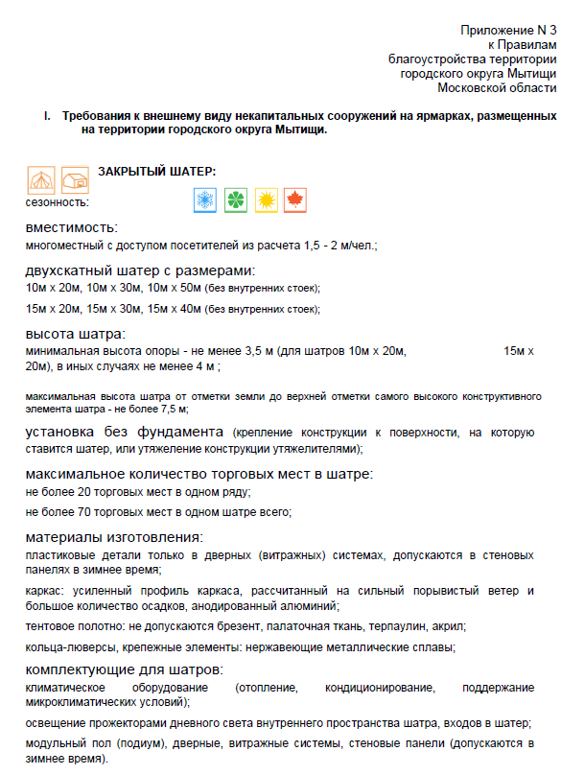

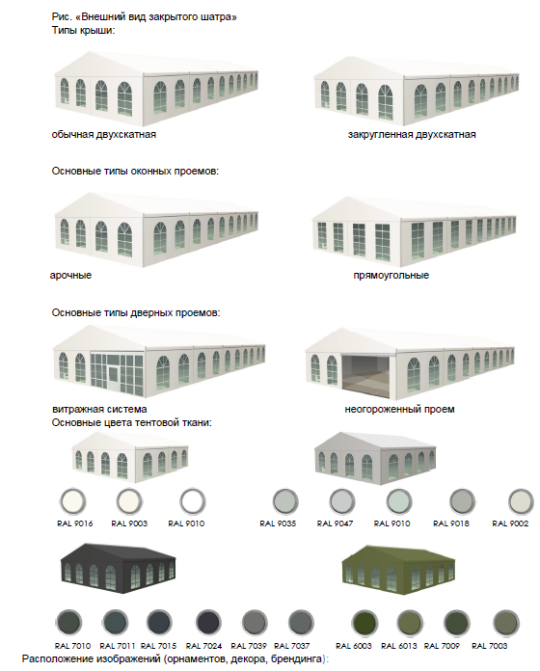

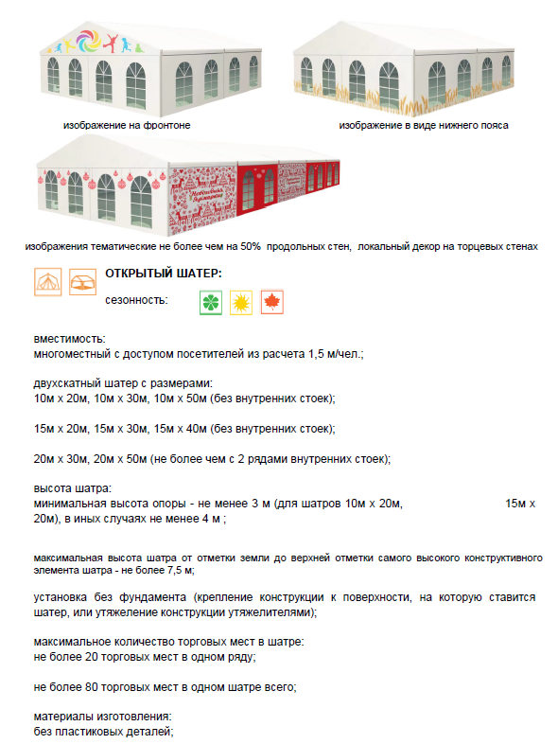

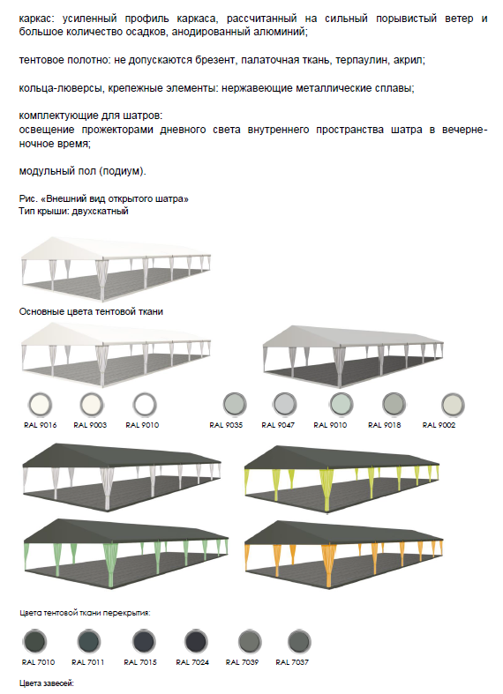

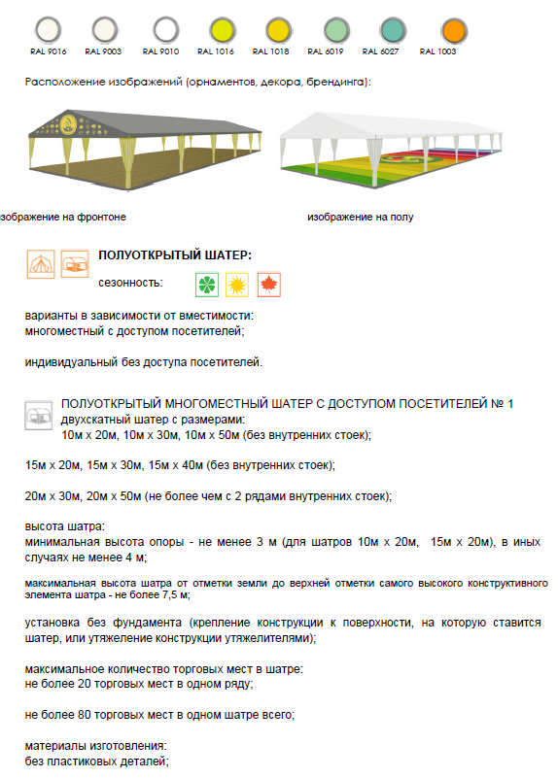

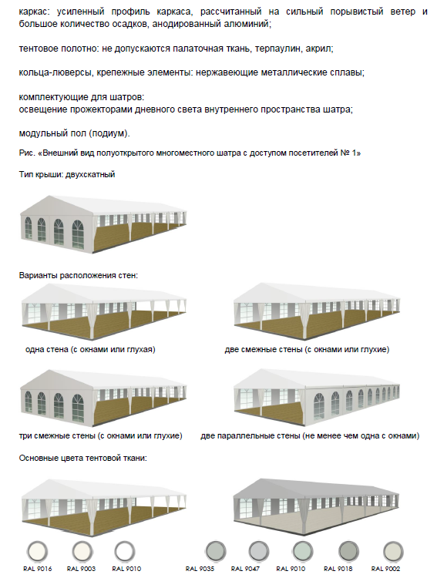

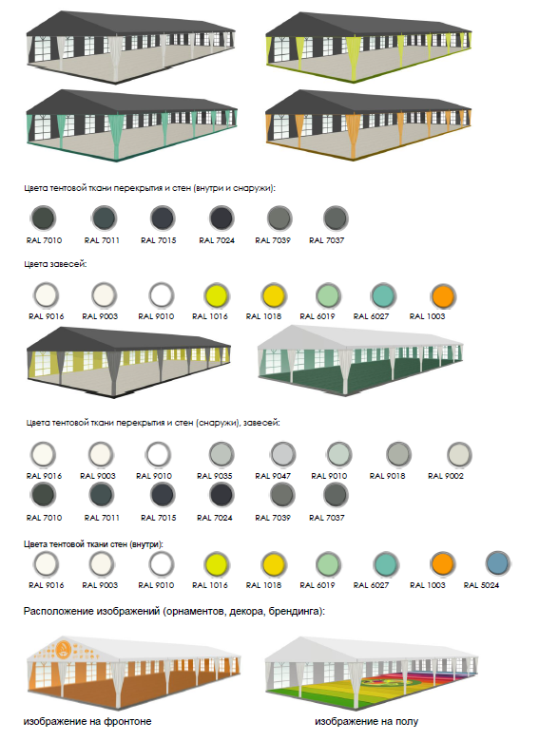

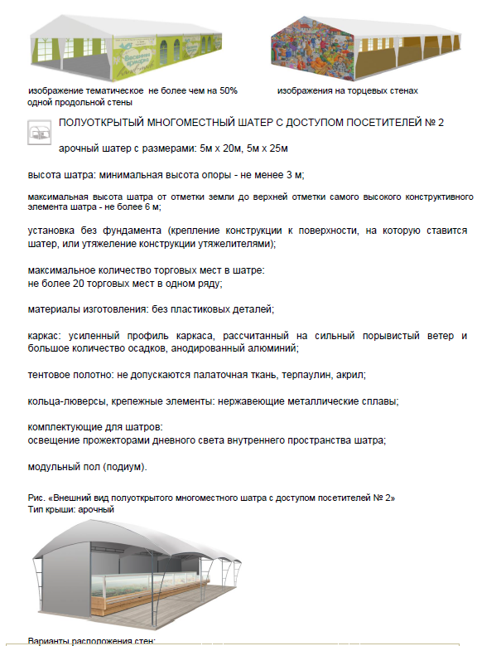

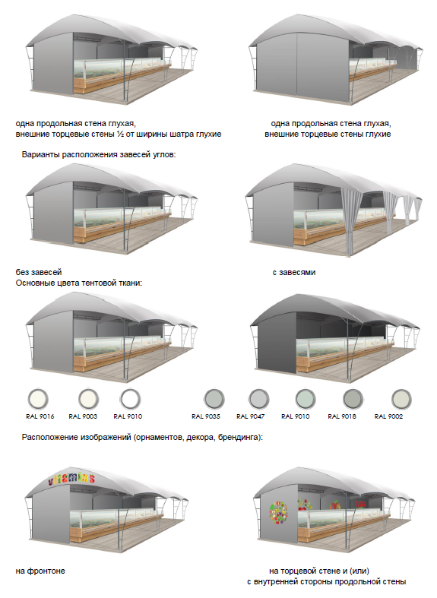

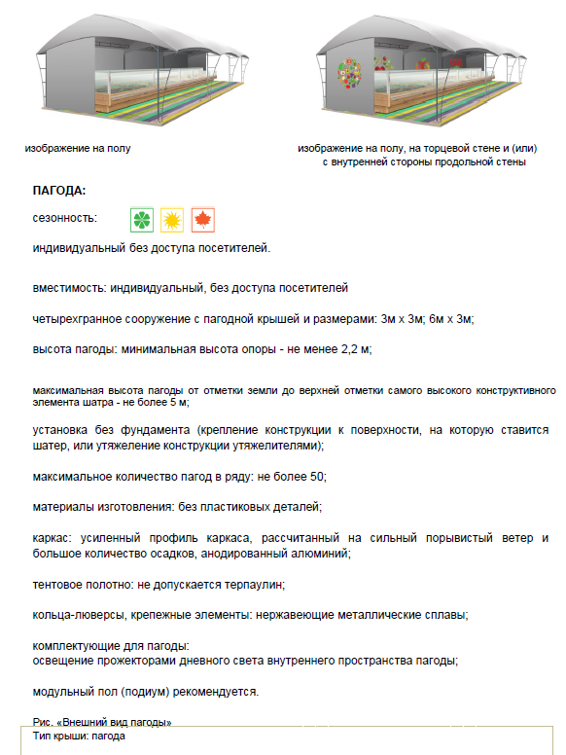

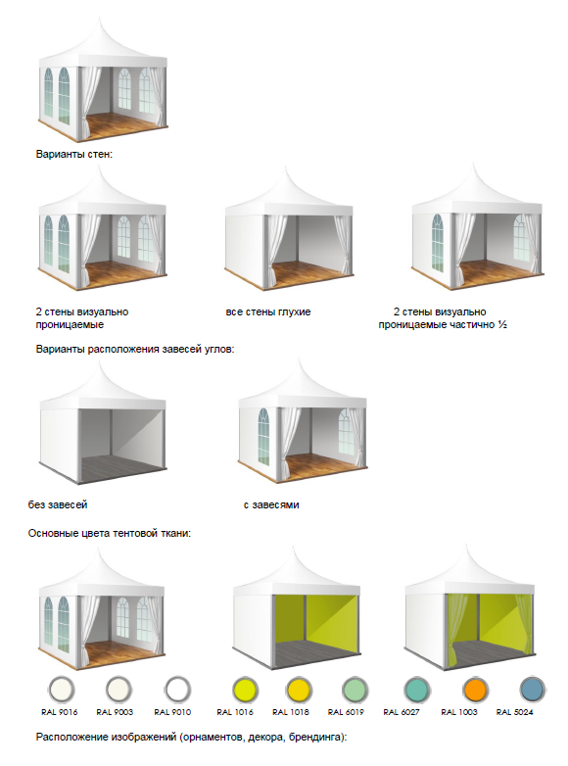

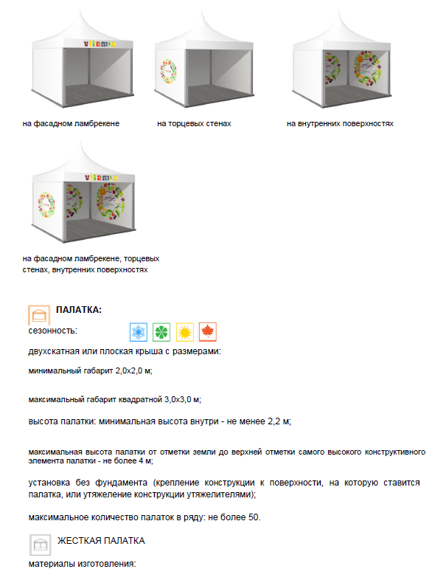

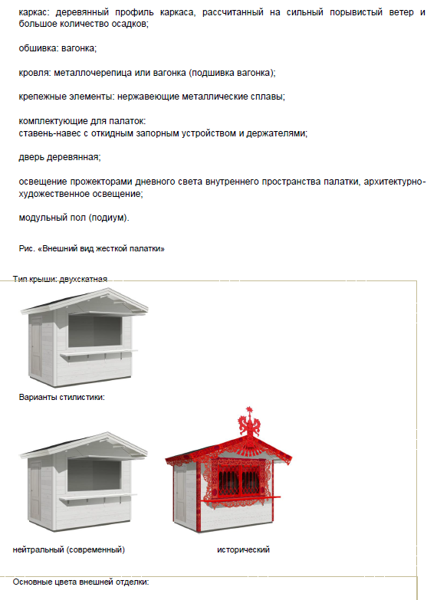

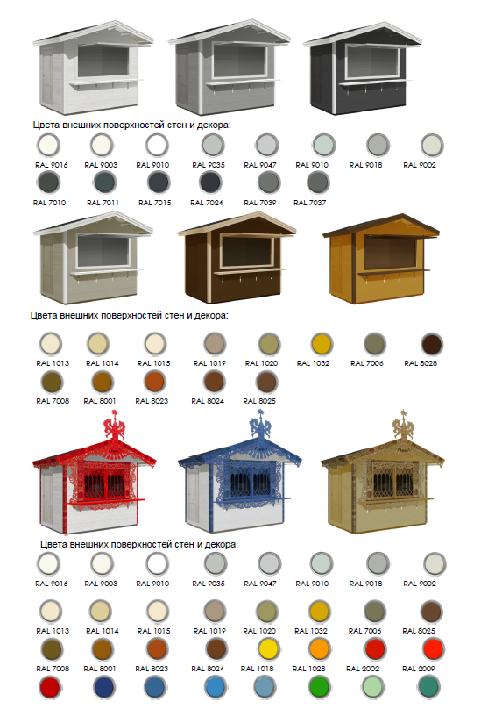

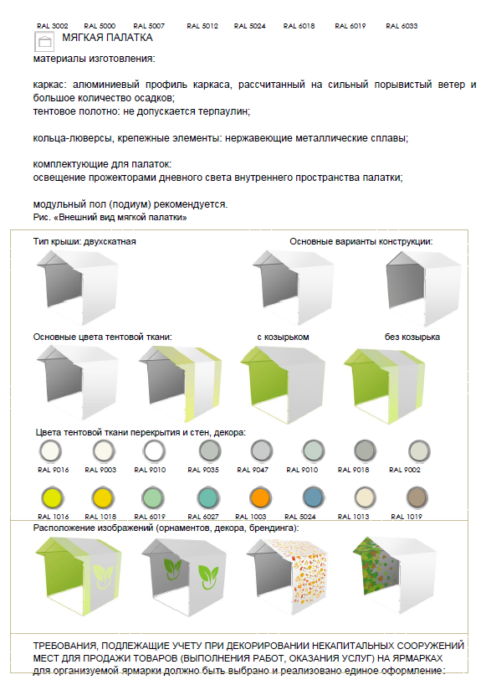

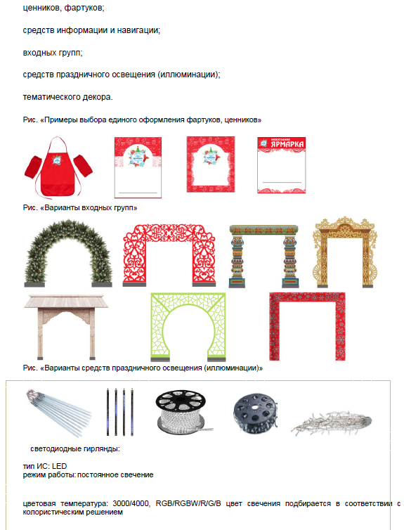

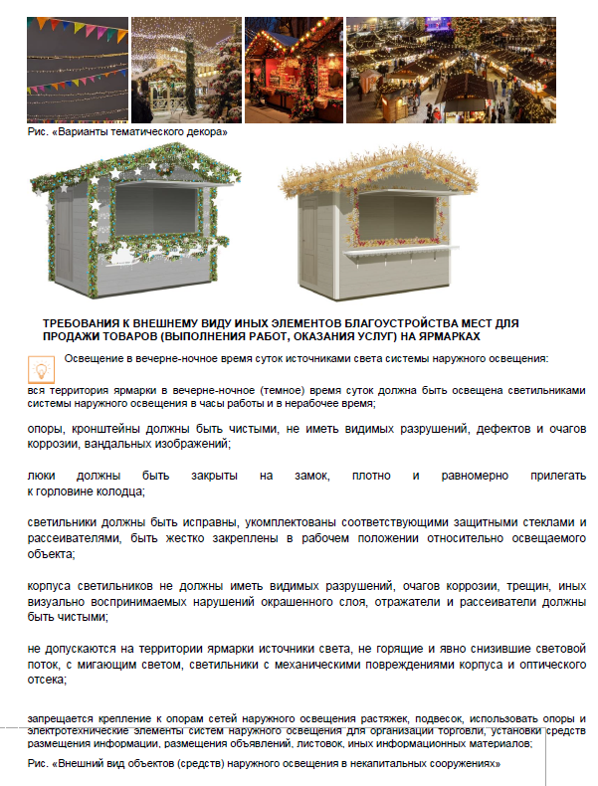

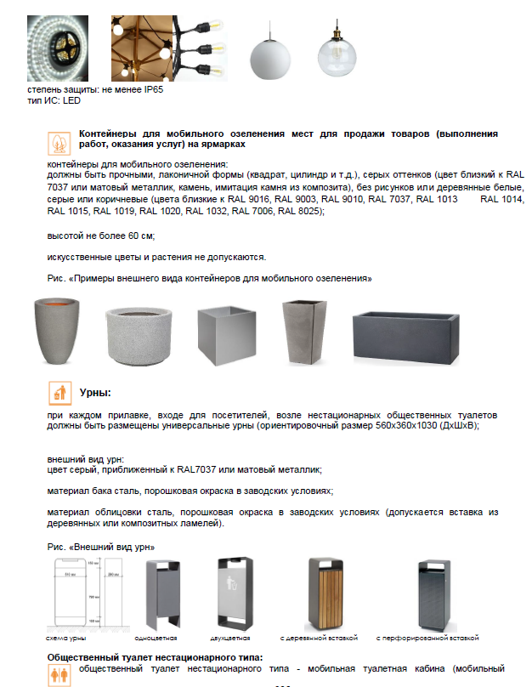

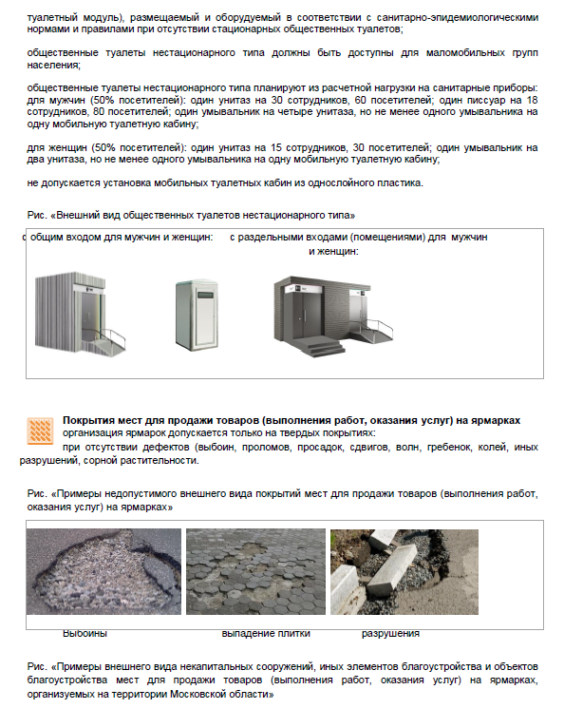

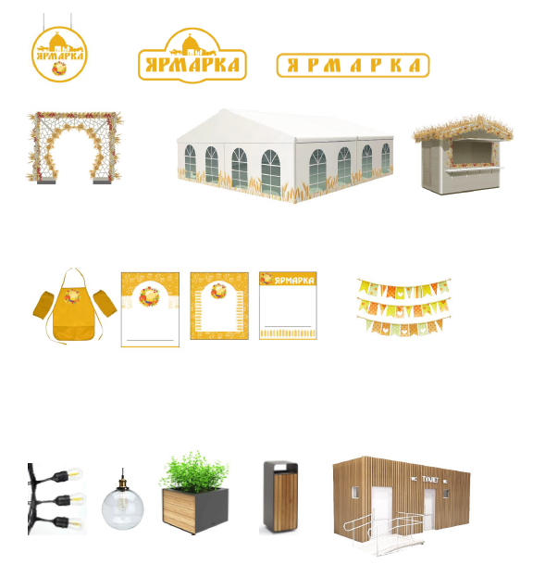

Приложение 4 к договору
на право заключения договора на организацию ярмарок на
территории городского округа Мытищи
Московской области
от «___» ___________№ ______
.

Требования к месторасположению проведения ярмарки в соответствии с Паспортом ярморочной площадки

1.1. Площадь места проведения ярмарки – 700 кв.м;
1.2. Тип ярмарки – сельскохозяйственная, тематическая;
1.3. Количество торговых мест – 40;
количество торговых мест на льготных условиях – 5;
1.4. Форма собственности земельного участка – государственная;
1.5. Наименование собственника – неразграниченная государственная собственность;
1.6. Вид разрешенного использования земельного участка – для размещения открытой автостоянки;
1.7. Кадастровый номер – 50:12:0050307:44, Кадастровый квартал – 50:12:0070227;
1.8. GPS-координаты – 55.977322; 37.744945;
1.9. Используется с 2015 года.
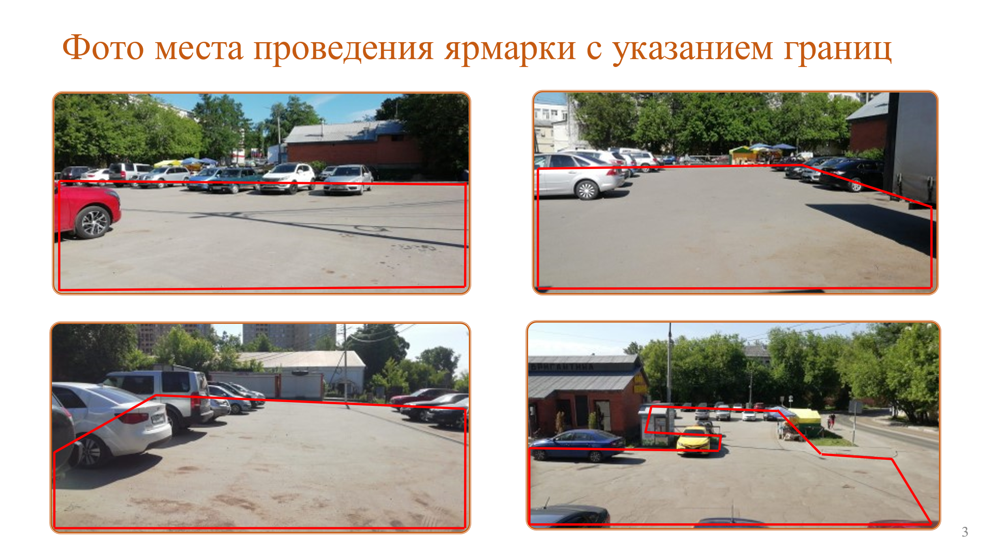
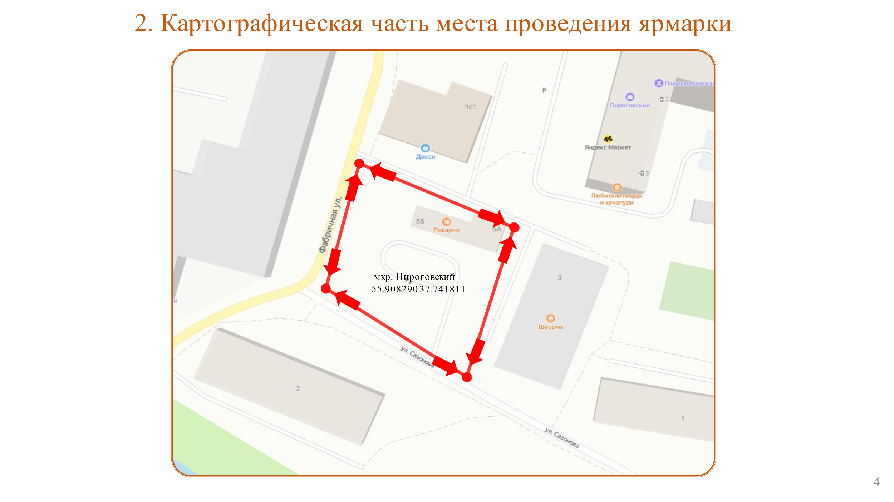

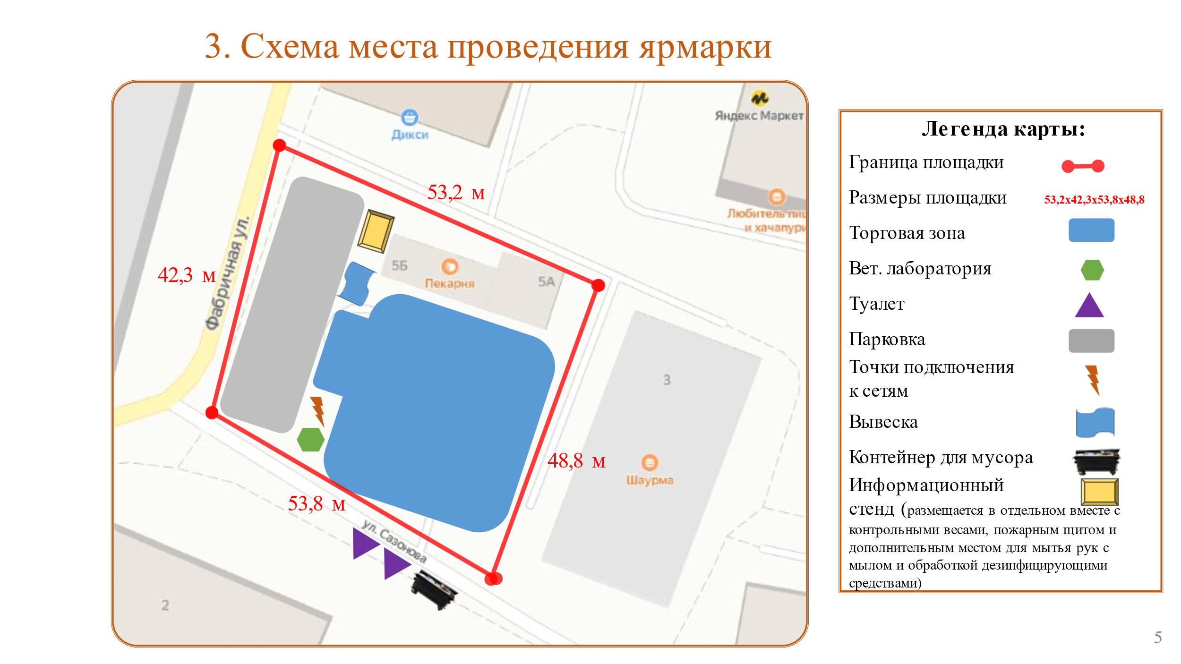
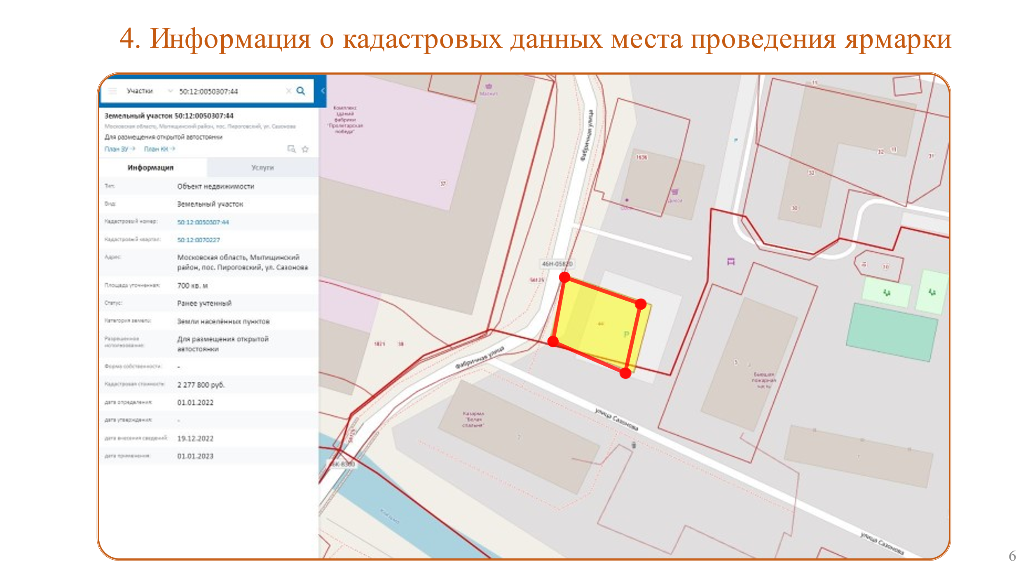

Приложение 3 (Лот 2)
к извещению о проведении
открытого аукциона в электронной
форме на право заключения договора
на организацию ярмарок
на территории городского
округа Мытищи Московской области

Договор №________
на право заключения договора на организацию ярмарок
на территории городского округа Мытищи Московской области

г. Мытищи "___" ________ 20__ г.
Московской области

________________________________________________________________________
(наименование уполномоченного органа муниципального образования)
в лице _________________________________________________________________,
действующего на основании ____________, в дальнейшем именуемая "Сторона 1",
с одной стороны, и __________________________ в лице _____________________,
действующего на основании ____________, в дальнейшем именуемая "Сторона 2",
с другой стороны, вместе именуемые "Стороны", а по отдельности "Сторона",
на основании Протокола о результатах аукциона в электронной форме от "___"
________ 20__ г. № ________ заключили настоящий Договор о нижеследующем:

1. Предмет Договора

1.1. Сторона 1 предоставляет Стороне 2 право на организацию ярмарок на
месте проведения ярмарки площадью _____________ кв. м по адресу (адресному
ориентиру): _________________________ (далее - место проведения ярмарок) в
соответствии с характеристиками проведения ярмарок (приложение 1) за
плату, перечисляемую Стороной 2 в бюджет _________________________________.
(наименование муниципального
образования)
Право на организацию ярмарки на месте проведения ярмарки у Стороны 2
возникает после заключения Договора.
Место проведения ярмарок включено в Сводный перечень мест проведения
ярмарок на территории городского округа Мытищи Московской области.

2. Срок действия Договора

2.1. Настоящий Договор вступает в силу с даты его подписания и действует до "___" _______ 20__ г.

3. Оплата по Договору

3.1. Цена договора определена по итогам аукциона в электронной форме и составляет _______ (_______) руб. _____ коп., в т.ч. НДС 20% (__________) руб. ________ коп.
3.2. Оплата по Договору осуществляется в рублях Российской Федерации.
3.3. Сторона 2 оплатила обеспечение исполнения договора в размере _________ (________) руб. _______ коп., сумма которого не засчитывается в счет платы по Договору, указанной в п. 3.1 Договора.
3.4. Оплата по Договору осуществляется путем перечисления денежных средств по реквизитам Стороны 1 в следующем порядке:
Авансовым платежом в размере 50% от цены Договора, что составляет ________ (________) руб. ________ коп. без НДС. В сумме авансового платежа не учитывается сумма обеспечения исполнения договора, указанная в п. 3.3 Договора.
Авансовый платеж уплачивается Стороной 2 в течение пяти банковских дней с даты подписания Сторонами Договора.
Оставшиеся 50% от цены Договора, что составляет _________ (_______) руб. ______ коп. без НДС, уплачиваются Стороной ____ равными платежами ежеквартально до _____ числа следующего месяца. Последний платеж Сторона 2 уплачивает не позднее чем за 30 дней до начала организации последней ярмарки, проводимой на основании Договора.
В платежных документах в графе "Наименование платежа" указывается "Плата на право организации ярмарки. Договор N __________ от ____________". Датой оплаты считается дата поступления денежных средств в бюджет
________________________________________________________________________
(наименование муниципального образования)
НДС уплачивается Стороной 2 в соответствии с действующим
законодательством Российской Федерации.
3.5. Размер платы по Договору не может быть изменен по соглашению Сторон.
3.6. Сторона 2 не вправе уступать права и осуществлять перевод долга по обязательствам, возникшим из Договора. Обязательства по Договору должны быть исполнены Стороной 2 лично, если иное не установлено законодательством Российской Федерации.

4. Права и обязанности Сторон

4.1. Сторона 1:
4.1.1. Предоставляет право Стороне 2 организовать и провести ярмарку в соответствии с условиями Договора.
4.1.2. В течение срока действия Договора не заключает договор на организацию ярмарок на месте проведения ярмарок с иными лицами.
4.1.3. Осуществляет контроль за выполнением Стороной 2 требований к организации и проведению ярмарок согласно Договору и действующему законодательству.
4.1.4. Лично или через специализированные организации проводит проверки проводимых в соответствии с условиями Договора ярмарок с составлением акта фиксации нарушений (приложение 2).
4.1.5. По истечении 3 (трех) календарных дней с даты окончания указанного графика ярмарки в Приложении № 1 и/или срока действия или расторжения Договора без уведомления Стороны 2 проводит работы по демонтажу и вывозу конструкций и оборудования, оставленного после организации ярмарок Стороной 2, на месте проведения ярмарки.
4.1.6. Требует возмещения затрат от Стороны 2 за выполненные работ по приведению места проведения ярмарок в первоначальное состояние, демонтажу и хранению конструкций и оборудования, оставленного после организации ярмарок Стороной 2 на месте проведения ярмарки по окончании срока действия или расторжения Договора.
4.1.7. Своевременно и в полном объеме направляет информацию о проводимых ярмарках, в том числе о проведении ярмарок или об отмене ярмарок, для включения в Реестр ярмарок, организуемых на территории Московской области.
4.1.8. Имеет право беспрепятственного доступа на место проведения ярмарки.
4.2. Сторона 2:
4.2.1. Организует ярмарки на месте проведения ярмарок в соответствии с Договором, требованием законодательства Российской Федерации, Московской области и нормативно правовыми актами городского округа Мытищи. Использует место проведения ярмарок по целевому назначению.
4.2.2. Предоставляет Стороне 1 не позднее чем за ______ (______) дня до проведения ярмарки разработанные и утвержденные в соответствии с требованием Договора и действующего законодательства:
план мероприятий организации ярмарки и продажи товаров (выполнения работ, оказания услуг) на ней (далее - план мероприятий);
режим работы ярмарки;
порядок организации ярмарки;
порядок предоставления торговых мест, исходя из типа ярмарки.
4.2.3. Публикует в средствах массовой информации и размещает на своем сайте в информационно-телекоммуникационной сети "Интернет" информацию о плане мероприятий не позднее чем за _____ (______) дня до проведения ярмарки.
4.2.4. Выполняет работы по организации ярмарки и оборудованию торговых мест с даты представления Стороне 1 документации, указанной в п. 4.2.2 Договора:
в случае проведения ярмарки на земельном участке оборудует место проведения ярмарки согласно требованиям действующего законодательства;
привлекает к участию в ярмарке отечественных товаропроизводителей;
обеспечивают исполнение требований к архитектурно-художественному облику мест проведения ярмарки в части внешнего вида зданий, строений, сооружений (их отдельных элементов), ограждений (заборов), освещения, малых архитектурных форм, элементов озеленения, твердых и мягких покрытий, других элементов благоустройства мест проведения ярмарок, установленных в соответствии с Законом Московской области от 30.12.2014 N 191/2014-ОЗ "О регулировании дополнительных вопросов в сфере благоустройства в Московской области" в правилах благоустройства территории муниципальных образований Московской области; Правил благоустройства территории городского округа Мытищи Московской области.
проводит работы по благоустройству площадки ярмарки в соответствии с правилами благоустройства территории муниципального образования Московской области;
проводит работы по благоустройству площадки ярмарки;
обеспечивает охранные мероприятия на период работы ярмарки;
обеспечивает противопожарное и санитарное содержание ярмарки, организует уборку территории ярмарки и вывоз мусора и биологических отходов в соответствии с требованиями, установленными нормативными правовыми актами Российской Федерации, Московской области и нормативно правовыми актами городского округа Мытищи. обеспечивает доступность территории и объектов ярмарки для инвалидов и других маломобильных групп населения;
обеспечивает наличие журнала учета мероприятий по контролю и аптечки первой медицинской помощи;

обеспечивает освещение и электроснабжение территории ярмарки;
с учетом необходимости компенсации затрат на организацию ярмарки и продажи товаров на ней устанавливает размер платы за предоставление оборудованных торговых мест на ярмарке, а также за оказание услуг, связанных с обеспечением торговли;
обеспечивает выполнение Плана мероприятий;
обеспечивает соблюдение требований, установленных законодательством Российской Федерации, в том числе о защите прав потребителей, санитарно-эпидемиологическом благополучии населения, охране окружающей среды, пожарной безопасности, а также требований, установленных настоящим договором;
производит нумерацию торговых мест согласно схеме размещения торговых мест, на ярмарке;
предоставляет торговые места в соответствии со схемой размещения торговых мест на ярмарке;
заключает договор на ветеринарное сопровождение;
соблюдает условия труда граждан, работающих на ярмарке.
4.2.5. Обеспечивает реализацию товаров на ярмарке в соответствии с заявленным ассортиментным перечнем товаров (услуг).
4.2.6. Оборудует вывеску с указанием организатора ярмарки, должностного лица, назначенного организатором ярмарки ответственным за организацию и проведение ярмарки, его адреса и режима работы ярмарки.
4.2.7. Обеспечивает выполнение продавцами требований законодательства Российской Федерации в сфере защиты прав потребителей, в области обеспечения санитарно-эпидемиологического благополучия населения, а также и иных требований законодательства.
4.2.8. Оборудует место проведения ярмарки контейнерами для сбора мусора в соответствии с требованиями санитарных правил и организовывает уборку территории и вывоз мусора.
4.2.9. Определяет места для парковки транспорта и движения транспорта в месте проведения ярмарки.
4.2.10. Заключает договоры с лицами, осуществляющими торговую деятельность.
4.2.11. Создает условия для соблюдения личной гигиены участников ярмарки и посетителей (установка и обслуживание туалетов, наличие воды, наличие рукомойников и др.).
4.2.12. Обеспечивает участников ярмарки (при необходимости) торгово-технологическим оборудованием, инвентарем, весоизмерительными приборами.
4.2.13. Обеспечивает противопожарное и санитарное содержание ярмарки, организацию уборки территории ярмарки, вывоз снега, мусора и биологических отходов, биотуалетами.
4.2.14. Предоставляет Стороне 1 информацию об ассортименте реализуемой на ярмарке продукции, список лиц, осуществляющих торговую деятельность на ярмарке, и информацию о заключенных договорах.
4.2.15. Обеспечивает внешний вид продавцов и оформление ярмарки по согласованию со Стороной 1.
4.2.16. Предоставляет на безвозмездной основе не менее двадцати пяти процентов мест крестьянским (фермерским) хозяйствам, а также гражданам, ведущим личное подсобное хозяйство, занимающимся садоводством, огородничеством, осуществляющим заготовку пищевых лесных ресурсов, для продажи, произведенной ими продукции.
Предоставление мест осуществляется субъектам малого и среднего предпринимательства, включенным в федеральные, региональные, муниципальные программы (подпрограммы).

4.2.17. По окончании срока действия или расторжения Договора: освобождает место проведения ярмарки от конструкций и оборудования; приводит место проведения ярмарки в первоначальное состояние; письменно уведомляет Сторону 1 об освобождении места проведения ярмарки. В соответствии с законом Московской области от 7 марта 2014 года N 16/2014-ОЗ «Об обеспечении тишины и покоя граждан на территории Московской области», настоящий Закон регулирует отношения, связанные с обеспечением тишины и покоя граждан на территории Московской области. Не допускается нарушение тишины и покоя граждан:
с 21.00 до 8.00 часов в будние дни (с понедельника по пятницу включительно);
с 22.00 до 10.00 часов в выходные (суббота, воскресенье) и установленные федеральным законодательством нерабочие праздничные дни.
4.2.18. Без внесения соответствующей информации в Реестр ярмарки не проводит ярмарки, не отменяет ярмарки, не изменяет условия проведения ярмарки, указанные в Реестре ярмарок.
4.2.19. Возмещает затраты Стороне 1 за выполненные работы по приведению места проведения ярмарок в первоначальное состояние, по демонтажу и хранению конструкций и оборудования, оставленного после организации ярмарок, на месте проведения ярмарки по окончании срока действия или расторжения Договора.
4.3. Стороны обязаны уведомить друг друга об изменении своих почтовых адресов, банковских, иных реквизитов в срок не позднее 3 (трех) календарных дней с момента соответствующих изменений в письменной форме с указанием новых реквизитов. В противном случае все риски, связанные с исполнением обязательств по договору, несет Сторона, не уведомившая об изменении реквизитов другую Сторону.

5. Ответственность Сторон

5.1. Стороны несут ответственность за неисполнение или ненадлежащее исполнение обязательств по Договору в соответствии с законодательством Российской Федерации.
5.2. За нарушение сроков внесения платы по договору Сторона 2 выплачивает неустойку (пени) из расчета 0,01% от размера невнесенной суммы за каждый календарный день просрочки.
5.3. В случае выявления Стороной 1 нарушений Стороной 2 пункта 4.2 Договора Стороной 1 составляется акт фиксации нарушений, на основании которого Сторона 2 в течение 2 (двух) дней устранить нарушения.
Сторона 1 вправе уведомить соответствующие контрольные и надзорные органы о выявленных нарушениях.
5.4. За неисполнение или ненадлежащее исполнение Стороной 2 обязательств, предусмотренных пунктами 4.2.1 - 4.2.17 Договора, Сторона 2 несет ответственность в виде штрафа в размере 50000 (Пятьдесят тысяч) руб. 00 коп. за каждый факт невыполнения или ненадлежащего исполнения Стороной 2 своих обязательств.
За невыполнение или ненадлежащее исполнение Стороной 2 обязательств, предусмотренных пунктом 4.2.18 Договора, Сторона 2 несет ответственность в виде штрафа в размере 25000 (Двадцать пять тысяч) рублей 00 коп.
5.5. Убытки Стороны 1, возникшие в связи с неисполнением (ненадлежащим исполнением) Стороной 2 условий настоящего Договора, взыскиваются в полном размере сверх неустоек и штрафов, предусмотренных пунктами 5.2 - 5.4 Договора.
5.6. За ненадлежащее исполнение Стороной 1 обязательств, предусмотренных Договором, начисляется штраф в виде фиксированной суммы в размере 2,5% платы по Договору.
За неисполнение или ненадлежащее исполнение Стороной 1 обязательств, предусмотренных пунктом 4.1.7 Договора, Сторона 1 компенсирует Стороне 2 возникшие у Стороны 2 убытки.
5.7. Сторона 1 не несет ответственности по сделкам, заключаемым Стороной 2 в целях организации ярмарки в месте организации ярмарок.
Возмещение убытков и уплата неустойки за неисполнение обязательств не освобождает Стороны от исполнения обязательств по Договору.

6. Порядок изменения, прекращения и расторжения Договора
6.1. Договор может быть расторгнут:
по соглашению Сторон;
в судебном порядке;
в связи с односторонним отказом Стороны от исполнения обязательств по Договору на условиях и в порядке, установленных законодательством Российской Федерации и Договором.
6.2. Договор может быть расторгнут Стороной 1 в порядке одностороннего отказа от исполнения Договора при совершении Стороной 2 одного из нарушений:
невнесения или неполного внесения Стороной 2 платы по договору в течение двух месяцев;
нецелевого использования Стороной 2 места проведения ярмарок;
поступления более 3 (трех) подтвержденных жалоб от потребителей на организацию ярмарки Стороной 2;
неисполнения Стороной 2 одного из обязательств, установленных пунктами 4.2.2, 4.2.5, 4.2.6 - 4.2.18 Договора;
неисполнения Стороной 2 более 3 (трех) требований, установленных в пункте 4.2.4 Договора;
прекращения Стороной 2 в установленном законом порядке своей деятельности;
в случае принятия Стороной 1 решения об использовании земельного участка (земель), в границах которого размещается место проведения ярмарок, для иных целей, в том числе для муниципальных (государственных) нужд.
6.3. В случае одностороннего отказа от исполнения Договора Сторона 1 обязана направить соответствующее уведомление о расторжении Договора Стороне 2 в письменном виде заказным почтовым отправлением с подтверждением получения отправления Стороной 2, либо нарочно под подпись, либо телеграммой, либо посредством факсимильной связи, либо по адресу электронной почты, либо с использованием иных средств связи и доставки, обеспечивающих фиксирование такого уведомления и получение Стороной 1 подтверждения о его вручении Стороне 2.
Выполнение Стороной 1 указанных выше требований считается надлежащим уведомлением Стороны 2 об одностороннем отказе от исполнения Договора. Датой такого надлежащего уведомления признается дата получения Стороной 1 подтверждения о вручении Стороне 2 указанного уведомления либо дата получения Стороной 1 информации об отсутствии Стороны 2 по ее адресу места нахождения.
При невозможности получения указанных подтверждений либо информации датой такого надлежащего уведомления признается дата по истечении 15 (пятнадцати) календарных дней с даты размещения решения Стороны 1 об одностороннем отказе от исполнения Договора на официальном сайте в информационно-телекоммуникационной сети "Интернет" Стороны 1.
Решение Стороны 1 об одностороннем отказе от исполнения Договора вступает в силу, а Договор считается расторгнутым через 10 (десять) календарных дней с даты надлежащего уведомления Стороной 1 Стороны 2 об одностороннем отказе от исполнения Договора.
6.4. Расторжение Договора по соглашению Сторон производится путем подписания соответствующего соглашения о расторжении.
6.5. В случае досрочного расторжения настоящего Договора на основании п. 6.2 настоящего Договора денежные средства, оплаченные Стороной 2, возврату не подлежат.
6.6. Вносимые в Договор дополнения и изменения оформляются письменно дополнительными соглашениями, которые являются неотъемлемой частью Договора с момента их подписания Сторонами.
6.7. Договор прекращает действовать с даты, указанной в п. 2.1 Договора, без оформления Сторонами дополнительного соглашения.

7. Порядок разрешения споров

7.1. В случае возникновения любых противоречий, претензий и разногласий, а также споров, связанных с исполнением настоящего Договора, Стороны предпринимают усилия для урегулирования таких противоречий, претензий и разногласий в добровольном порядке с оформлением совместного протокола урегулирования споров.
7.2. Все достигнутые договоренности Стороны оформляют в виде дополнительных соглашений, подписанных Сторонами и скрепленных печатями (при наличии).
7.3. До передачи спора на разрешение суда Стороны принимают меры к его урегулированию в претензионном порядке.
7.4. Претензия должна быть направлена в письменном виде. По полученной претензии Сторона должна дать письменный ответ по существу в срок не позднее 15 (пятнадцати) календарных дней с даты ее получения. Оставление претензии без ответа в установленный срок означает признание требований претензии.
7.5. Если претензионные требования подлежат денежной оценке, в претензии указывается истребуемая сумма и ее полный и обоснованный расчет.
7.6. В подтверждение заявленных требований к претензии должны быть приложены необходимые документы либо выписки из них.
7.7. В претензии могут быть указаны иные сведения, которые, по мнению заявителя, будут способствовать более быстрому и правильному ее рассмотрению, объективному урегулированию спора.
7.8. В случае невыполнения Сторонами своих обязательств и недостижения взаимного согласия споры по настоящему Договору разрешаются в Арбитражном суде Московской области.

8. Форс-мажорные обстоятельства

8.1. Стороны освобождаются за частичное или полное неисполнение обязательств по Договору, если оно явилось следствием обстоятельств непреодолимой силы.
8.2. Сторона, для которой создалась невозможность исполнения обязательств, обязана в письменной форме в течение 10 (десяти) дней письменно известить другую Сторону о наступлении вышеизложенных обстоятельств, предоставив дополнительно подтверждение компетентных органов.
8.3. Невыполнение условий пункта 8.2 Договора лишает Сторону права ссылаться на форс-мажорные обстоятельства при невыполнении обязательств по Договору.

9. Заключительные положения

9.1. Настоящий Договор составлен в двух экземплярах, имеющих равную юридическую силу, по одному экземпляру для каждой Стороны.
9.2. Неотъемлемой частью настоящего Договора являются:
приложение 1 "Характеристики проведения ярмарок";
приложение 2 "Акт фиксации нарушений"
приложение 3 "Требования к внешнему виду некапитальных сооружений, иных элементов благоустройства и объектов благоустройства мест продажи товаров (выполнения работ, оказания услуг) на ярмарках, организуемых на территории городского округа Мытищи"
приложение 4 "Требования к месторасположению проведения ярмарки в соответствии с Паспортом ярмарочной площадки".

10. Реквизиты и подписи Сторон

Сторона 1 Сторона 2

Приложение 1 к договору
на право заключения договора на организацию ярмарок на
территории городского округа Мытищи
Московской области
от «___» ___________№ ______

Характеристики проведения ярмарок

Адресный ориентир места проведения ярмарок | г. Мытищи, ул. Мира, у дома 2А (возле ДК «Яуза»)
Общая площадь места проведения ярмарок, кв. м | 450 кв.м
Типы ярмарок | Сельскохозяйственная, тематическая
График проведения ярмарок | По 31.12.2027
Количество торговых мест | Не более 50
Требования к организации ярмарки (в соответствии с Порядком) | Утвержденным постановлением правительства Московской области от 16.11.2021 № 1170/40 «Об утверждении порядка организации ярмарок на территории Московской области и продажи товаров (выполнение работ, оказания услуг)
Предоставление торговых мест на безвозмездной основе или на льготных условиях | Предоставляет на безвозмездной основе не менее двадцати пяти процентов мест крестьянским (фермерским) хозяйствам, а также гражданам, ведущим личное подсобное хозяйство, занимающимся садоводством, огородничеством, осуществляющим заготовку пищевых лесных ресурсов, для продажи, произведенной ими продукции.  Предоставление мест осуществляется субъектам малого и среднего предпринимательства, включенным в федеральные, региональные, муниципальные программы (подпрограммы
Организация и проведение в рамках ярмарки культурно-массовых мероприятий | Не установлено
Цена договора

Приложение 2 к договору
на право заключения договора на организацию ярмарок на
территории городского округа Мытищи
Московской области
от «___» ___________№ ______

Акт
фиксации нарушений

г. ___________ "___" ________ 20__

Место составления акта: ___________________________________________________
Время составления акта: ___________________________________________________
Мы, нижеподписавшиеся:
1. ________________________________________________________________________
(Ф.И.О., должность, место работы)
2. ________________________________________________________________________
(Ф.И.О., должность, место работы)
3. ________________________________________________________________________
(Ф.И.О., должность, место работы)
В присутствии ___________________________________________________________
(Ф.И.О. представителя организации или Ф.И.О. лица,
совершившего нарушение)
Составили настоящий акт о нижеследующем:
Лицо ______________________________________________________________________
(наименование организации, должность, профессия, Ф.И.О.)
При выполнении ____________________________________________________________
(описание действия, работ и т.д.)
___________________________________________________________________________
Допустил нарушение: _______________________________________________________
(указать сущность нарушения, а также какие нарушения
требований законодательства, Договора, норм и правил,
и т.д.)
1. _________________________________________ (подпись) ____________________
2. _________________________________________ (подпись) ____________________
3. _________________________________________ (подпись) ____________________
С актом ознакомлен
* __________________________________________ (подпись) ____________________
*В случае отказа лица, совершившего нарушение, от подписания акта об этом делается отметка "От подписи об ознакомлении с настоящим актом (должность, профессия, Ф.И.О.) отказался", после чего составители акта расписываются еще раз. Один экземпляр акта выдается нарушителю под расписку. При отказе в получении акт направляется по почте. Скан акта направляется по электронной почте, указанной в Договоре. Направленный по электронной почте акт считается врученным нарушителю в день отправления.

Приложение 3 к договору
на право заключения договора на организацию ярмарок на
территории городского округа Мытищи
Московской области
от «___» ___________№ ______
Требования к внешнему виду некапитальных сооружений, иных элементов благоустройства и объектов благоустройства мест продажи товаров (выполнения работ, оказания услуг) на ярмарках, организуемых на территории городского округа Мытищи. Согласно Требованиям к внешнему виду некапитальных строений на ярмарках, размещенных на территории городского округа Мытищи утвержденных Решением Совета депутатов городского округа Мытищи от 15.09.2022 г. № 44/1 «Об утверждении новой редакции Правил благоустроиства территории городского округа Мытищи Московской области».

Приложение 4 к договору
на право заключения договора на организацию ярмарок на
территории городского округа Мытищи
Московской области
от «___» ___________№ ______

Требования к месторасположению проведения ярмарки в соответствии с Паспортом ярморочной площадки

1.1. Площадь места проведения ярмарки – 450 кв.м;
1.2. Тип ярмарки – сельскохозяйственная, тематическая;
1.3. Количество торговых мест – не более 50,
количество торговых мест на льготных условиях – 5;
1.4. Форма собственности земельного участка – муниципальная;
1.5. Наименование собственника – Муниципальное образование «Городской округ Мытищи»;
1.6. Вид разрешенного использования земельного участка – для размещения дворца культуры и досуга;
1.7. Кадастровый номер – 50:12:0100905:806, кадастровый квартал – 50:12:0100905;
1.8. GPS-координаты – 55.908182, 37.7420321;
1.9. Используется с 2000 года.

